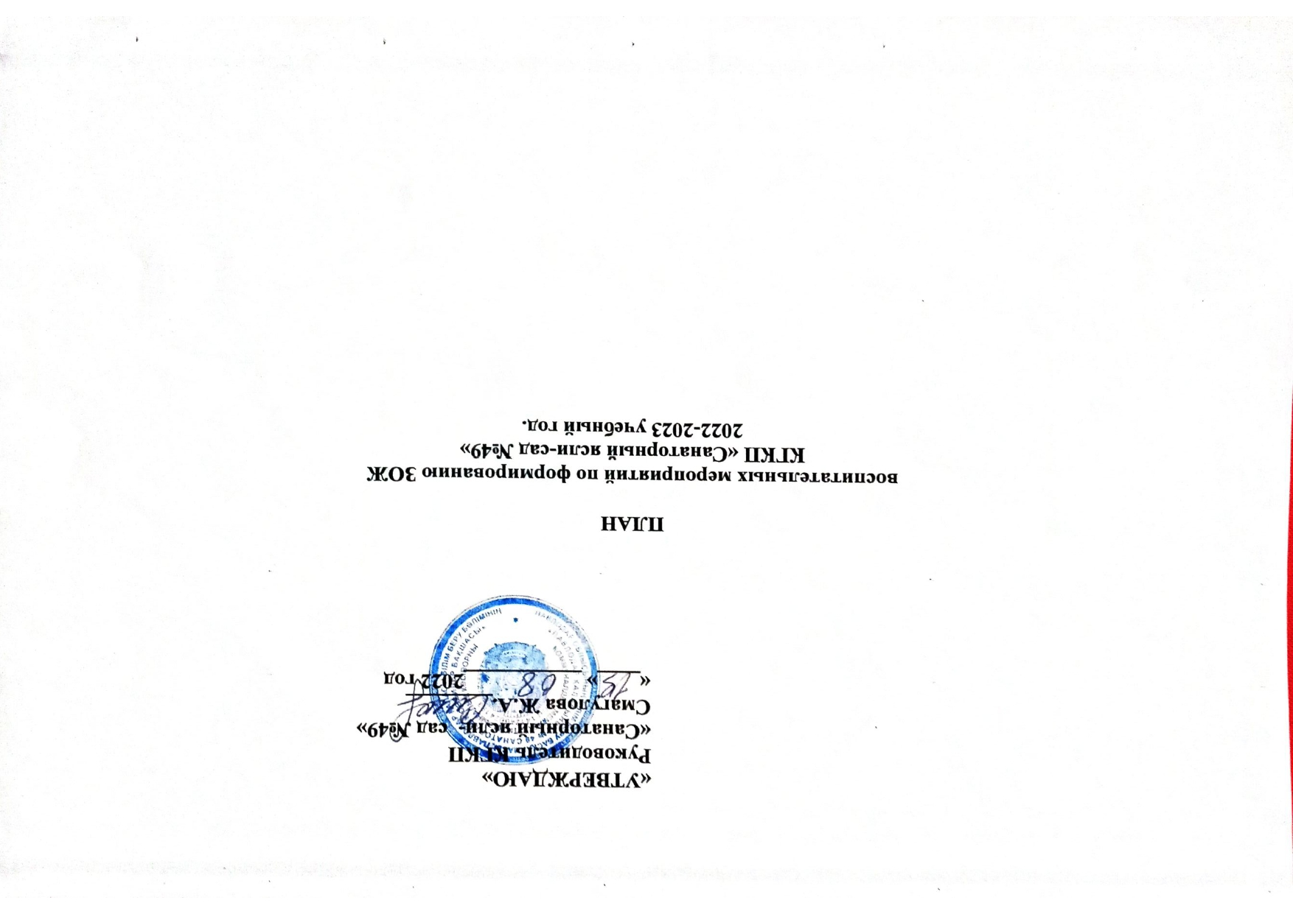
СЕНТЯБРЬ

«Знание ПДД – основа безопасности» по профилактике ДТП (01.09.-10.09)
Фестиваль здоровья – 30 сентября. Национальный день семьи – 10 сентября
«Один мир, один дом, одно сердце» к Всемирному дню сердца (19.09-28.09)

Раздел | Содержание | Ответственные | Группа | Место проведения
Работа с детьми | 1.Театрализованное представление «Знание ПДД – основа безопасности».  2. Спортивно – развлекательная программа. День здоровья  «Здоровые дети в здоровой семье»  3. Урок здоровья «Здоровая семья - здоровая страна» | Березовская Н.О  Прокопцова Ю.  Асенова А | Старшие группы и группа предшкольной подготовки.  Все группы  Все группы | Спорт.площадка  Спортивная площадка.  Групповая комната
Работа с пед. Коллективом | Семинар «Причины, вызывающие сердечно – сосудистые заболевания».  Спортивно – развлекательная программа.  «Мы за ЗОЖ» | Буенко С.Н  Березовская Н.О | Все педагоги  Все педагоги | Муз.зал  Спортивная площадка
Работа с родителями | Консультация «Сердечные тайны»  Консультация «Вирусные инфекции» | Буенко С.Н  Альшимбаева Г.К | Все возрастные группы  Все возрастные группы | Информационный стенд группы  Информационный стенд группы

ОКТЯБРЬ
«Предупредить. Защитить. Привить!» по профилактике ОРВИ (с 1 по 31 октября).
«В здоровом теле – здоровый дух!» к Всемирному днюпсихического здоровья 10 октября.

Раздел | Содержание | Ответственные | Группа | Место проведения
Работа с детьми | 1.Прием фитонцидов (Лук, чеснок).  2.С – витоминизация пищи.  3. Спортивный досуг  «Веселая зарядка» | Буенко С.Н.  Альшимбаева Г.К  Прокопцова Ю.Н. | Все группы  Все группы  Средняя,старшие и группа  предшкольной подготовки. | Спортивная площадка.
Работа с пед. Коллективом | Консультация  (для всех категорий сотрудников)  1.«Профилактика и лечения ОРВИ и гриппа»  2. «Значимость гигиенических процедур во время пандемии» | Буенко С.Н.  Альшимбаева Г.К | Все педагоги  Все педагоги | Муз.зал  Муз.зал
Работа с родителями | 1..Консультации  « Осведомленность о раке молочной железы» | Альшимбаева Г.К | Все педагоги | Стенд

НОЯБРЬ

Месячник по профилактике ОРВИ, гриппа, пневмококковой инфекции (1-30.11)
«Диабет под контроль» к Всемирному дню борьбы с сахарным диабетом (14 ноября).

Раздел | Содержание | Ответственные | Группа | Место проведения
Работа с детьми | 1. Беседа с детьми  «Тело человека»  2. Спортивное развлечение  «Делай с нами, делай как мы, делай лучше нас!!»  3. Витаминотеропия (прием витаминов по графику). | Лещенко Ю.А.  Прокопцова Ю.Н  Альшимбаева Г.К | Все возрастные группы  Все возрастные группы.  Все возрастные группы. | Груп. комната  Муз.эал  Групповая комната
Работа с пед. коллективом | 1.Консультация:  «Массаж биологически активных точек для детей»  2.Консультация «Диабет под контролем» | Буенко С.Н.  Альшимбаева Г.К | Все педагоги  Все педагоги | Муз.эал  Муз.эал
Работа с родителями | 1.Консультация:  «Простуду долой!» (поливитамины, фиточай, орошение зева и носа). | Альшимбаева Г.К. | Все возрастные группы | Информационный стенд

ДЕКАБРЬ

1.12 – Всемирный день борьбы со СПИД
Месячник по профилактике респираторных вирусных инфекций и гриппа

Раздел | Содержание | Ответственные | Группа | Место проведения
Работа с детьми | 1.Спортивно -оздоровительное мероприятие  «Путешествие по Казахстану»».  2.Беседа с детьми  Беседа «Вирусы-вредилусы» | Прокопцова Ю.Н  Абилова Н.Г | Все группы кроме мдадших.  Все возрастные группы | Муз.зал  Групповая комната
Работа с пед. коллективом | Лекция по профилактике  «Респираторных вирусных инфекций и гриппа». | Буенко С.Н | Все педагоги | Муз.зал
Работа с родителями | Информационные уголки в группах  «Что такое здоровый образ жизни»  «СПИД и его профилактика» | Колос Л.И  Альшимбаева Г.К | Все возрастные группы | Информационный стенд группы.

ЯНВАРЬ
Месячник Здорового образа жизни
Месячник нетрадиционных методов оздоровления.

Раздел | Содержание | Ответственные | Группа | Место проведения
Работа с детьми | 1. Семинар-практикум для педагогов  «Нетрадиционные методы оздоровления детей дошкольного возраста»  2.«Использование хатха-йоги для оздоровления детей на занятиях физической культуры»  3.Спортивный досуг  «Мы -спортсмены!»  4.Витаминотеропия (прием витаминов по графику). | Жапарова К.К  Есмуханова Р.Г.  Дворцевая О.Г.  Альшимбаева Г.К | Все возрастные группы  Средняя,старшая и группа предшкольной подготовки.  Все возрастные группы  Все возрастные группы. | Муз.зал  Муз.зал  Муз.зал  Групповая комната
Работа с пед. коллективом | 1. Конкурс  По изготовлению нетрадиционного оборудование для закаливания и самомассажа вместе с родителями. | Карпенко Л | Все педагоги | Муз.зал
Работа с родителями | 1.Информационный бюллетень  «Нетрадиционные методы оздоровления» | Буенко С.Н. | Все возрастные группы | Информационный стенд группы.

ФЕВРАЛЬ

«Жизнь без рака»по профилактике онкологических заболеваний (1-10.02)
День борьбы с онкологическими заболеваниями (4 февраля)

Раздел | Содержание | Ответственные | Группа | Место проведения
Работа с детьми | 1. .Конкурс  Семейный фотоальбом  «Наша семья со спортом дружна 2.Тематическое занятие  «Береги глаз-как алмаз»  3.Спортивный досуг «Зимние забавы» | Эннс С.А  Бегахметова Ж.Ш.  Прокопцова Ю.Н. | Все группы кроме младших  Все группы кроме младших | Муз.зал  Групповая комната  Муз.зал
Работа с пед. коллективом | Консультация  «Профилактика онкологических заболеваний» | Альшимбаева Г.К | Все педагоги | Муз.зал
Работа с родителями | Папка-передвижка  «Вместе против рака» | Буенко С.Н. | Все возрастные группы | Информационный стенд группы.

МАРТ

«Защити себя от туберкулеза!» по профилактике туберкулеза(24.02-24.03)
24.03. Всемирный день борьбы с туберкулезом

Раздел | Содержание | Ответственные | Группа | Место проведения
Работа с детьми | 1. Конкурс детских рисунков  «Растем здоровыми, ловкими и сильными».  Спортивное развлечение «С гимнастиками дружим и живем –не тужим!» | Мартын Е.А  Прокопцова Ю.Н. | Все возрастные группы  Все возрастные группы | Муз.зал  Муз.зал
Работа с пед. коллективом | 1.Консультация  «Факты отуберкулезе». | Альшимбаева Г.К | Все педагоги | Муз.зал
Работа с родителями | Информационные бюллетени,буклеты  По профилактике туберкулеза, особенностях проявления болезни, путях передачи и мерах | Буенко С.Н. | Все возрастные группы | Информационный стенд группы.

АПРЕЛЬ
«Здоровое питание – путь к отличным знаниям!» по организации рационального питания (2 по 11.04)
Всемирный День Здоровья (7.04.)
Всемирная неделя иммунизации (с 24 по 30.04.)
«Безопасная жизнь» по профилактике травматизма (01.04.-30.04)

Раздел | Содержание | Ответственные | Группа | Место проведения
Работа с детьми | 1.Беседы с детьми на тему:  «Тема: «Тело человека»».  2.Спортивное мероприятие «День здоровья»  3.Тематическое занятие «Где найти витамины?» | Шабанова Т.О.  Прокопцова Ю.Н  Кунанбаева А.Н. | Все возрастные  группы.  Все возрастные  группы  Старшие, средняя и предшкольная группы | Групповая комната  Муз.зал  Групповая комната
Работа с пед. коллективом | 1.Доклад  «Прививки – надёжная защита »  2.Лекция  "Система работы ДОУ по профилактике травматизма" | Альшимбаева Г.К  Буенко С.Н. | Все педагоги  Все педагоги | Муз.зал  Муз.зал
Работа с родителями | 1.Анкетирование  по рациональному питанию в ДОУ.  2..Консультации  «Что нужно знать о прививках?»  3.Консультация  «Основные виды травм, которые дети могут получить дома, и их причины» | Альшимбаева Г.К  Буенко С.Н.  Буенко С.Н. | Все группы  Все возрастные группы | Информационный стенд группы.  Информационный стенд группы.  Информационный стенд группы.

МАЙ
«Живи без астмы» по профилактике бронхиальной астмы (2.05 по 11.05)
Всемирный день борьбы с артериальной гипертонией (12 мая).
«Неделя здоровья» поддевизом «Я заздоровый образжизни!» (14 по 20 мая)

Раздел | Содержание | Ответственные | Группа | Место проведения
Работа с детьми | 1.Физкультурный досуг  «Дружные ребята»  2.Спортивный досуг «Путешествие в страну добра» | СмайловаМ.К.  Касымова М.С. | Все группы кроме ранней.  Младшие группы. | Спортивная площадка.  Спортивная площадка.
Работа с пед. Коллективом | 1.Консультации  «Бронхиальная астма, причины, профилактика.»  2..Консультация  « Гипертония. Что это ….?» | Курбанова Ф. Р.  Альшимбаева Г.К | Все педагоги  Все педагоги | Муз.зал  Муз.зал
Работа с родителями | 1.Консультации  «Бронхиальная астма, причины, профилактика.»  2.Консультации«Гипертония - излечима»  4.Семейные газеты  «Мама, папа, я – спортивная семья!» | Альшимбаева Г.К  Буенко С.Н.  Жапарова К.К | Все возрастные группы | Информационный стенд группы.

ИЮНЬ

«Золотые правила здоровья» по профилактике острых кишечных инфекций.(04.06. по 13.06.)

Раздел | Содержание | Ответственные | Группа | Место проведения
Работа с детьми | 1.День здоровья  «Здравствуй лето!»  2.Тематическое беседа  « Здоровье в порядке, спасибо зарядке!»  3.Закаливающие процедуры.  а) Босохождение по песку, камням.  б) Утренняя гимнастика на свежем воздухе  в) Солнечные и воздушные ванны  г) Обливание | Дворцевая О.Г.  Ахмерова А.Б..  Альшимбаева Г.К | Все группы  Все возрастные группы  Все возрастные группы | Спортивная площадка  Дорожки здорвья
Работа с пед. коллективом | 1.Создание информационных стендов  (воспитатели)  «По профилактике острых кишечных инфекций»  2.Семинар  «Первые симптомы острой кишечной инфекции» | Все педагоги  Альшимбаева Г.К | Все педагоги  Все педагоги | Информационный стенд  Муз.зал
Работа с родителями | 1..Консультации  «По профилактике острых кишечных инфекций» | Буенко С.Н. | Все возрастные группы | Информационный стенд

